Küberit Sockelleisten 90° Außenecken 917
Küberit Profile Systems

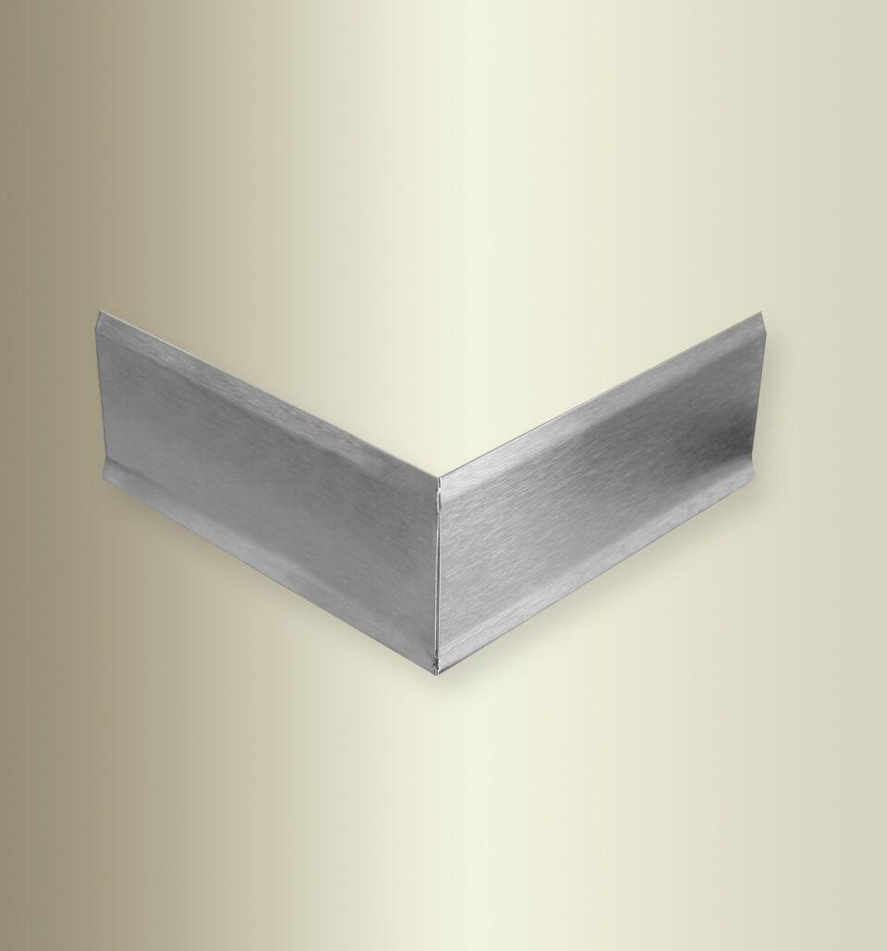Eigenschaften
GTIN:
4019907304216
HAN:
1209174329
Farbton
silber
Oberfläche
gebürstet
Profilart
Sockelprofil
Werkstoff
Edelstahl
Breite (mm)
150,00
Höhe (mm)
60,00
Länge (mm)
150,00
Stärke (mm)
1,00
Befestigung
schrauben
Brandverhalten
A1
Farbtonbezeichnung Hersteller
F8G matt gebürstet

